基于视觉SLAM+毫米波雷达的定位避障系统技术方案
- 系统主要功能·
- 弱-无卫星信号环境下的高精度定位
基于SLAM技术的弱-无卫星信号条件下的精确定位。
- 实时环境建图
实时3D环境建图及感知，飞行全程实时地形建模及障碍检测。
- 路径规划及动态避障
基于障碍感知信息的动态路径规划及避障，提升复杂环境飞行安全性。
- 在线目标识别/前端缺陷分析
基于机载计算单元的深度学习在线目标识别、目标跟踪。
- 系统性能指标
功能项 | 技术参数 | 备注
悬停定位精度 | ±0.3m(有卫星环境)，±0.5m(GNSS拒止环境)
返航精度 | ±1m(有卫星环境)，2%FS(GNSS拒止环境)
避障距离 | ≥40m
定位高度范围 | 1-100m，夜间30m@≥0.01Lux
使用速度范围 | 0-15m/s
定位数据输出频率 | 20Hz
数据接口 | 网口或串口
数据内容 | 位置、速度、姿态、下一航点
安装尺寸(分立安装) | 双目模组(前/下视)：150*50*50mm，毫米波雷达：前视100×57×16.5mm，计算单元：150mm*120mm*70mm，红外热像仪（选配）：25.4mm×25.4mm×14.1mm
安装重量 | 双目模组(前/下视)：100g，毫米波雷达：前视90g，计算单元：120g 红外热像仪（选配）：30g
最大功耗 | 15V@50W
工作温度范围 | -25°C~55°C
- 系统技术方案
无人机导航定位系统是无人机稳定悬停、自主规划智能飞行的基础和前提，无人机导航定位系统是通过对多种传感器数据进行融合处理来得到飞机当前的位置、速度以及姿态等状态数据。与此同时通过对双目视觉深度数据及毫米波雷达数据进行融合处理，实时机载计算机建立三维环境模型，用于避障及路径规划。
单传感器数据融合结果往往受限于传感器缺点，在精度与鲁棒性方面都要弱于多传感器融合。
惯性导航长时间有较大累积漂移，但是其短时间内的精度较高，且有较高的输出频率。同时惯导器件零偏受温度影响较大，且加速度计和陀螺仪容易受振动影响，生成很大噪声，在无人机这种振动比较明显的平台中尤其明显。
RTK在信号良好的空旷场景中能过提供厘米级精度的位置数据，且与毫米波或视觉等相对定位器件不同的是，其能够提供在地球中的绝对位置；但是在有多建筑物的场景中，其信号容易丢失或是退化成精度比较差的普通卫星定位。
考虑本系统在GNSS拒止环境的定位需求，多旋翼无人机需要近地或城市环境执行任务，主流的定位方案采用基于视觉、激光雷达的SLAM技术方案，但基于3D激光雷达会带来系统重量、功耗、成本的急剧上升，因此本方案拟采用双目视觉SLAM进行定位及建图，与GNSS系统进行融合，实现在有无GNSS环境条件下的自动融合切换与高精度定位，同时为满足光线条件差及夜间场景的飞行需求，系统采用高分辨率的星光级可见光传感器双目模组，在中低空区间采用双目视觉SLAM进行定位，中高空域飞行时采用地图匹配算法+单目光流的方案实现高空相对较高精度辅助定位。
另外为了提高系统的夜视下的鲁棒性，可在下视增加红外热成像相机做夜视定位补充，热成像相机做单目SLAM进行夜间定位。
自动避障能力是实现无人机安全性的关键。精准的无人机自主避障系统能最大程度的减少因人为操作失误、视线问题造成的无人机损毁、人身事故和建筑物事故的发生。无人机避障技术中最为常见的是毫米波雷达、红外线传感器、超声波传感器、激光传感器以及视觉传感器。针对本系统应用场景，针对雨雾、沙尘等极端天气条件，毫米波雷达区别于其他避障方式，鲁棒性强、能全天候工作，具有体积小、功耗低、抗干扰等诸多优异特性，适用于全天候、全天时、全地形的无人机自主飞行、定点巡航过程中的自动避障。而视觉系统虽然具有定位和建图精度高的优势，但是对光线等条件较为敏感，且距离受损较为严重，考虑轨迹规划与避障的响应特性，拟采用视觉+毫米波雷达融合进行前向避障。
综上，本次设计的GNSS环境辅助定位及避障系统拟采用如下方案：
下视定位采用双目视觉，选配红外热成像相机，前视辅助定位及避障系统采用大视场毫米波雷达，考虑成本因素前视也可用双目相机替代毫米波雷达。前视及下视子系统均与机载IMU及GNSS系统进行紧耦合融合，系统采用下视双目视觉+毫米波雷达+IMU+RTK+红外热成像（选配）的多传感器融合方案，IMU提高位姿解算频率，RTK在可使用时能够提供准确的绝对位置和纠正系统漂移，能够显著提升定位精度和环境建图精度，增强场景感知能力。
- 硬件方案
考虑视觉SLAM及毫米波雷达数据处理与融合对算力的需求，通过进一步优化SLAM算法，本系统的计算单元拟采用国产化CPU RK3588，同时具备深度学习计算能力，可实现产品的智能化应用扩展。
双目视觉模组采用星光级Sensor SC850SL，有效像素800W，下视采用双目模组方案，双目基线距离约15cm，前视依据成本和功能，也可选为双目相机。
本系统中前视大视场避障雷达拟采用MR72-UAV 77GHz毫米波雷达，基于先进的两发四收集成平面微带阵列天线，收发天线各包含40个垂直极化辐射单元。雷达收发天线在方位面设计为宽波束，方位面-6dB 波束宽度约为112°，可增大雷达探测范围；俯仰面设计为窄波束，俯仰面-6dB 波束宽度约为15.6°，减少低空飞行时地杂波干扰。收发天线采用泰勒算法对天线方向图进行低副瓣综合。天线低副瓣设计使雷达不容易受地面杂波和主波束外目标的干扰，能够显著提高雷达探测目标的信噪比。
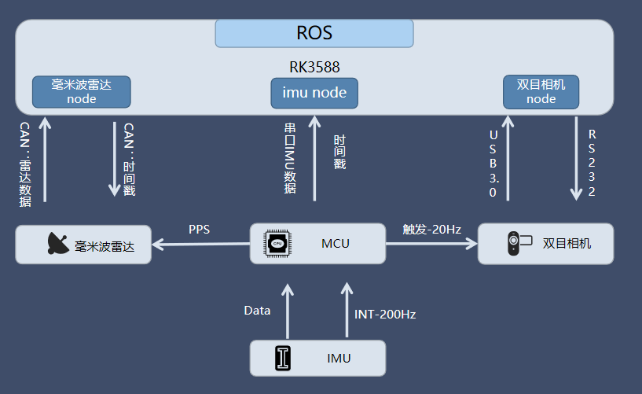
硬件系统组成图
系统配置表：

- 软件方案
软件功能主要包括多传感器数据融合定位、环境建图及路径规划，软件处理流程图如下所示。
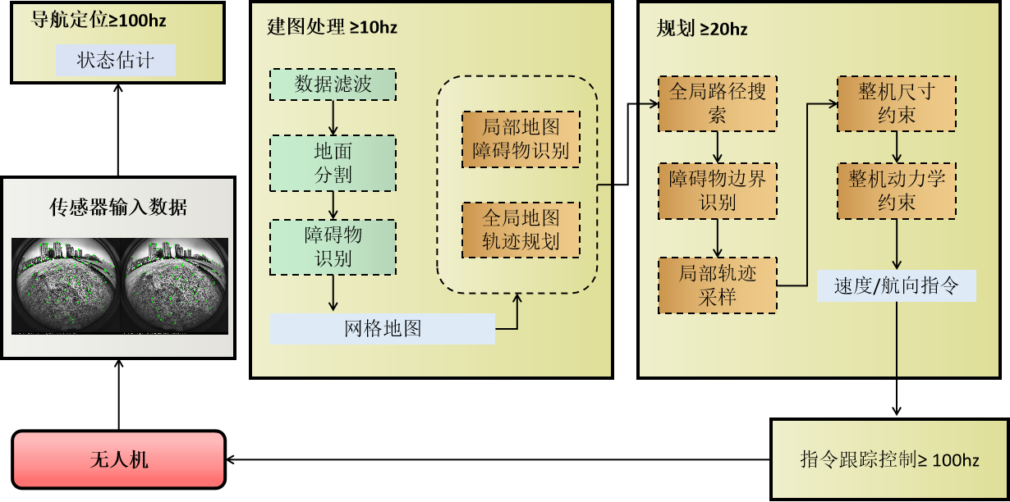
软件处理流程图
- 传感器数据处理
radar数据直接输出三维点云数据，在数据量较大的时候通常进行0.5m左右的体素滤波来减小点云数量，以节约处理算力；
视觉图像需要根据图像信息来提取特征，进行帧间特征匹配。对于误匹点我们可以利用双目特性来进行剔除，后续对特征进行三角化也可以利用imu对帧间位姿的预测来进行错误点剔除等。
多传感器融合有松耦合和紧耦合两种方案，紧耦合方案能够充分利用多源传感器信息，在任意单一传感器信息丢失或是数据退化的情况下均能够稳定实时估计飞行器状态，能够适应更加复杂多变的场景，显著提升系统鲁棒性与精度。
多源传感器紧耦合融合定位方案如下所示：
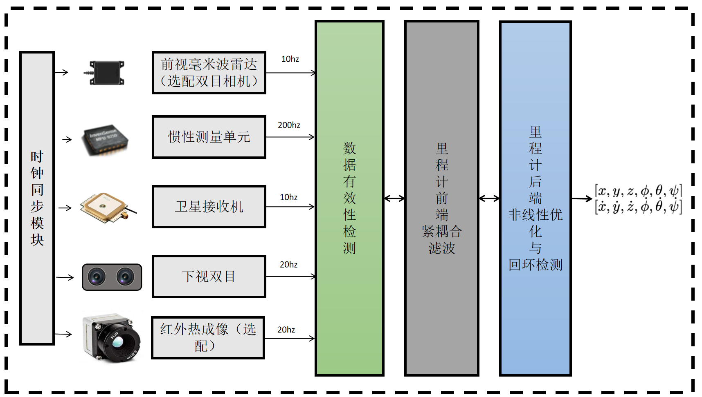
视觉、毫米波雷达及IMU数据同时修正一组状态，使得多传感器融合能够做到无缝切换，互相弥补各自缺陷，将传感器性能发挥到最大。且多传感器紧耦合的方案能够保证导航系统在室内室外稳定运行，无需切换传感器数据。
定位精度验证结果如下图所示，在500m尺度下基于标准GNSS环境下验证的纯视觉SLAM定位精度与RTK绝对位置精度对比，最大位置偏差≤0.3m。
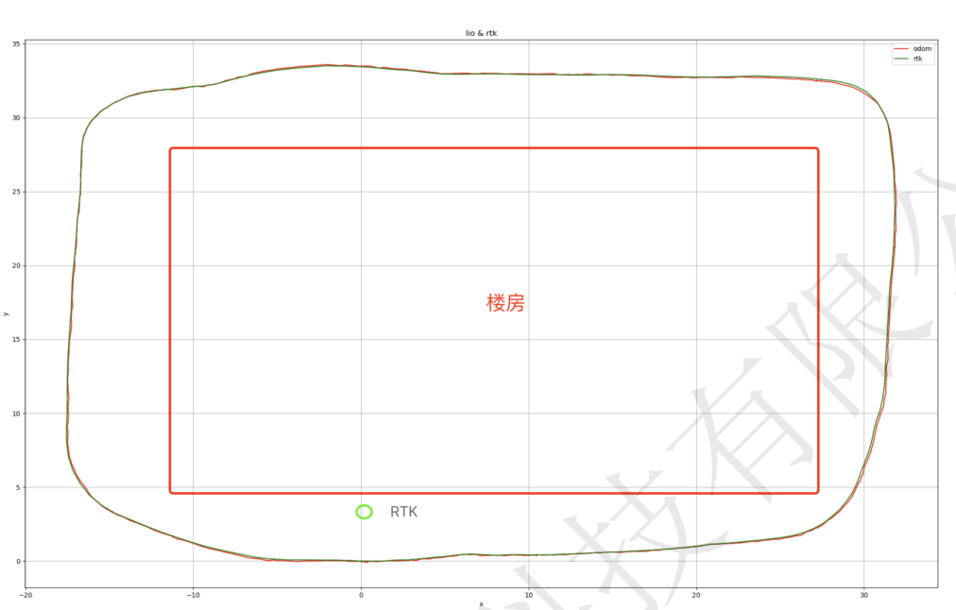

SLAM定位精度与RTK对比测试
- 环境信息提取
通过输入的建图数据，将环境中物体信息表示为多边形，将物体信息和空闲信息分别表示为不同的颜色，通过滤波之后转换为灰度图形，通过图像中的不同的灰度信息来表示环境信息。室外树林定位建图示例如下：
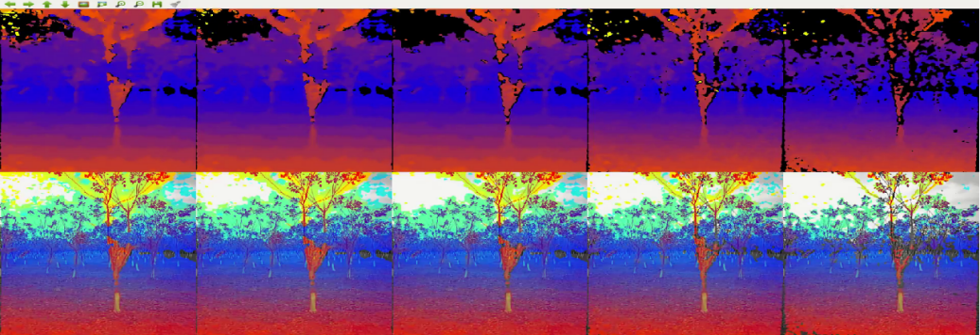
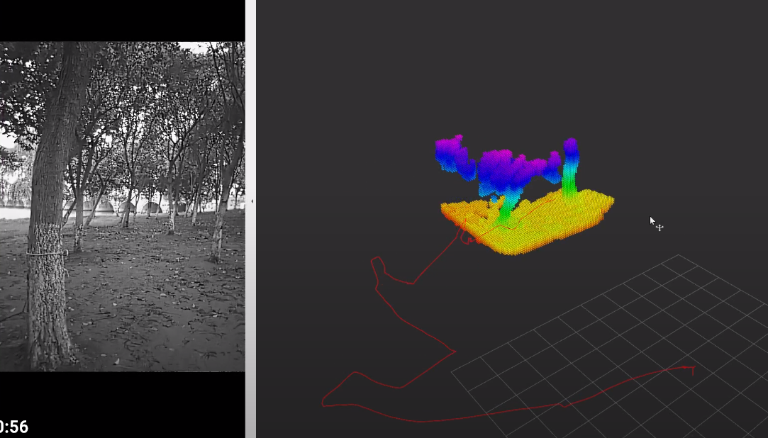

树林场景环境建图
室外大场景建图效果如下：
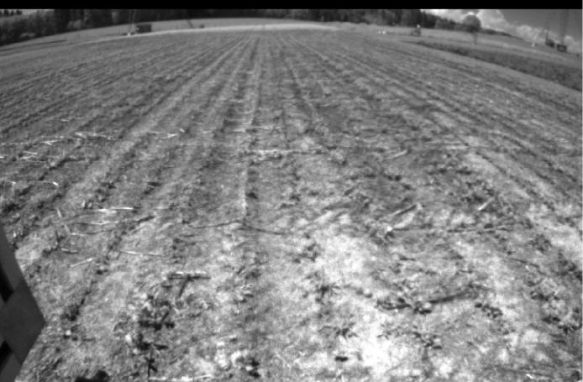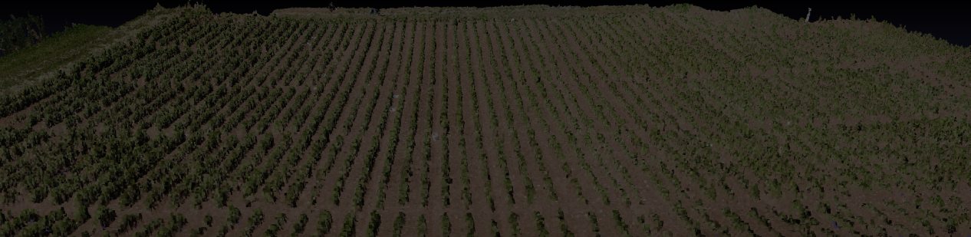
- 路径规划
轨迹规划功能模块实现无人机在自身定位和感知周围环境的基础上进行全局和局部的轨迹规划和轨迹跟踪的功能。

基于先验地图的全局轨迹规划
无人机在获取周围环境点云地图后，根据无人机当前在地图中的位置和目标位置搜索出一条最优、可通行的轨迹并控制无人机达到目标位置。在全局轨迹搜索完成后，将全局轨迹进行分段并把分段的目标点传递给局部轨迹规划模块。全局轨迹生成时间<1s。

局部轨迹规划
获取到分段的目标点位置后，局部轨迹规划模块根据传感器反馈的实时周围环境信息在无人机的状态空间中进行轨迹搜索，将搜索后的轨迹通过车体的尺寸和整车的动力学进行约束，筛选出满足约束条件的且距离最短的轨迹运行。局部轨迹生成时间<100ms。

未知环境轨迹规划
在没有先验全局地图的情况下，用户设定任意的目标点后，无人机实时采集周围环境信息并向目标点运动，记录沿途中每一个“拐”点，当无人机进入到死区时会退回到最近的“拐”点，继续进行下一个方向的所搜，直到达到目标点，当无人机判断目标点不可达时，会运行到距离目标点最近的位置停下。

